Литература 6 класс 6 неделя
Уроки 1-2
- Прочитайте отрывки из сказки «Маленький принц» (встреча с Лисом). Вставьте в скобках подходящие по смыслу реплики (быстро, весело, неторопливо, вздрогнув, резко вскинув голову, немного подумав, задумавшись, громко, вздохнув, тихо, грустно и т.д.) Реплика – это подсказка актёрам, как нужно говорить данные слова. Можно вставлять не везде!
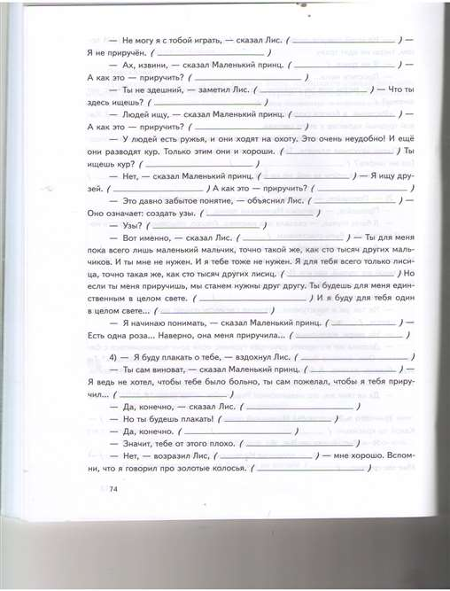
- Ответьте письменно на вопрос: Чему научил Лис Маленького принца? Дайте развёрнутый ответ.

